Администрация города Магнитогорска
Муниципальное образовательное учреждение
«Специальная (коррекционная) общеобразовательная школа-интернат № 4»
города Магнитогорска
455026, Челябинская обл., г. Магнитогорск, ул. Суворова, 110
Тел.: (3519) 20-25-85, e-mail: internat4shunin@mail.ru; http://74203s037.edusite.ru

Сценарий библиотечного урока для учащихся 2-3 классов по теме:
«Книги бывают разные»
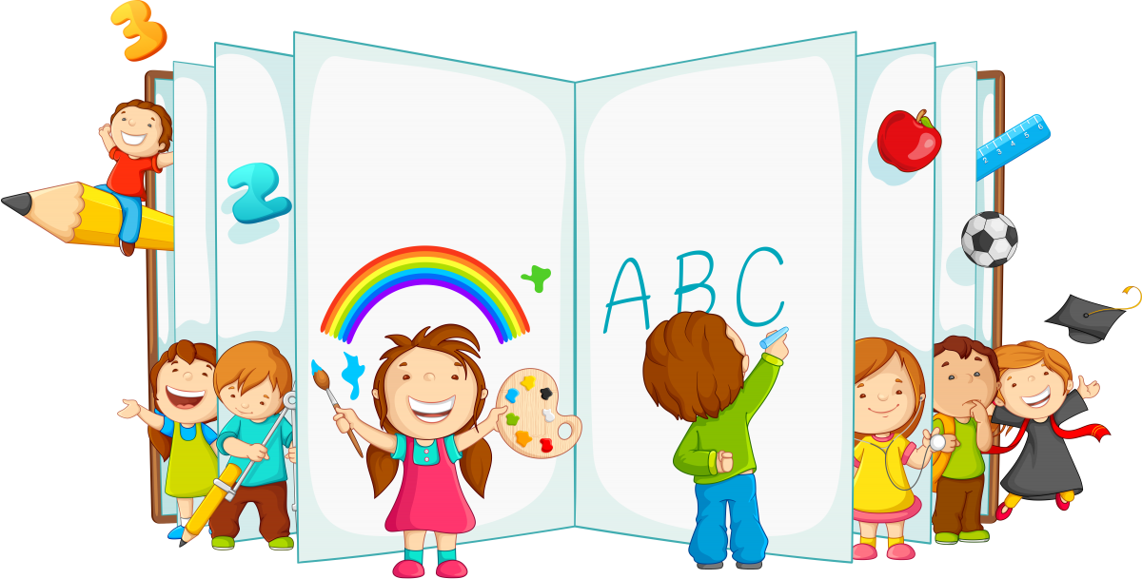

Составитель: Михалина Елена Викторовна,
педагог-библиотекарь
МОУ «С(К)ОШИ №4»,
Челябинская область,
г. Магнитогорск

г. Магнитогорск
2016г.

Цели: Знакомство детей с разнообразием видов книги. Воспитание любознательности, бережливого отношения к книге. Расширение кругозора.
Задачи:
1. Познакомить детей с некоторыми фактами создания разных книг.
2. Рассказать о назначении и видах книги.
3. Расширять кругозор, используя материалы познавательного характера.
Оборудование: Выставка книг по теме библиотечного урока – книги разного размера и содержания. Иллюстрации древних и самых необычных книг мира.

Ход библиотечного урока:

Организационный момент: /Библиотекарь встречает детей и приглашает в зал, где будет проводиться мероприятие/
Основной этап:
- Здравствуйте ребята! Нашу сегодняшнюю встречу, мы хотим посвятить книге, а точнее истории создания различных видов книги.
В самом начале своей истории книга была ЖИВОЙ, в прямом смысле этого слова. Она умела не только говорить, но и петь. Сказочники и поэты были всегда, а перо и бумага – нет.
Поэтому первой книгой был... ЧЕЛОВЕК!
Истории известен богатый римлянин, который завел себе целую библиотеку из книг-людей. Он искал на невольничьих рынках умных рабов, которые заучивали по целой книге, и хвастался перед гостями.
- В индии существовали книги из пальмовых листьев, на которых писали иглой.
- В Древней государстве под названием Ассирия жил некогда царь по имени Ашшурбанипал. Его библиотека состояла из глиняных книг. Однажды во дворце случился страшный пожар. Дворец и все вещи были полностью уничтожены огнем. После пожара остались... только книги!

- Но также книги различаются, как по содержанию, так и по форме. Поговорим о размерах книги.
В Англии в прошлом веке была сделана самая большая в мире книга: ее высота – представьте себе – с двухэтажный дом! А размер букв в этой книге – 15 сантиметров. Вот такой: ( Показать макет буквы ). Игровое задание: «написание» букв из детей.
Существует и самая маленькая книга, которая была отпечатана в Японии и называется она “Муравейники”. Ее размер – с крохотную пуговку. Прочитать в такой маленькой книжечке возможно при помощи большого увеличительного стекла...
Книги, удивившие мир -
Удивительно, не правда ли? А знаете, в мире есть еще более удивительные книги, например, из золота и драгоценных камней. Книга, написанная на золоте была найдена археологами при раскопках древнего замка. Несколько веков пролежала она в земле и не испортилась!
Восковая свеча всем вам знакома. Но книгу из воска редко кому приходилось видеть. Ее придумали Древние греки.
Среди самых удивительных можно назвать книгу из кирпичей, но еще, пожалуй, удивительнее книга-лента. Представьте себе когда-длинную-длинную ленту - шагов в сто длиной! А видели ли вы когда-нибудь книгу из ткани? Так вот, переплетчица по профессии и вышивальщица по увлечению, Екатерина Ивановна Анохина из Тамбовской области в 1991 году вышила словарь на атласе. Одна японская фирма проделала необычный эксперимент: напечатала книгу на тоненьких листах из рисового теста, да еще и с ароматическими добавками. Прочитал книжку – и съел! В Париже – столице государства Франции - вышла первая в мире книга-духи. Она состоит из 30 страничек с описанием и флакончиками разных духов. Сейчас пользуется популярностью говорящая книга – специальное электронное устройство, которое “оживляет” текст.
III. Заключительный этап:
/Далее можно предложить прочесть книжку-раскладушку, либо прослушать фрагмент из говорящей книги/

- Ну, вот, ребята, вы познакомились с разными книжками. А дома вы можете изготовить сами какую-то интересно оформленную книгу. До свидания

